Консультация для воспитателей

**«Моделирование рассказа о природе как один из способов применения метода**

**моделирования в процессе ознакомления с окружающим миром»**

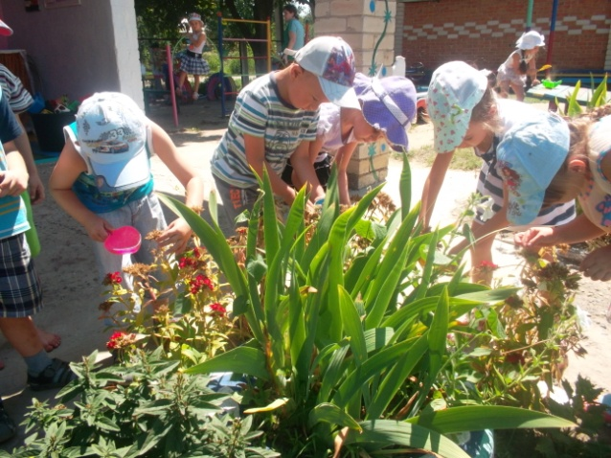В беседах о природе педагог широко использует не только пейзажные картины, но и различные предметные и сюжетные дидактические картины-модели, изображающие животных, растения, труд людей. Такие картины, написанные специально для облегчения процесса обучения, помогают расширить знания детей о мире природы, уточнить их представления о внешнем виде, характерных особенностях предметов и явлений природы.

Но воспитатель **должен знать**, что не рекомендуется одновременно использовать картины, разные по своим художественным достоинствам: картины, предназначенные для учебных целей, и картины классиков живописи. Дидактические картины целесообразно использовать на первоначальных этапах обучения, когда знания детей недостаточны и умение рассмотреть картину, выделить главное в ней – несовершенно. Если же дети имеют уже определенные знания, могут в достаточной мере разобраться в замысле художника, лучше рассматривать с ними картины мастеров. Беседа тогда приобретает творческий характер, обогащает представления и речь детей.

В последние годы методистами, учеными уточнена последовательность и методика использования предметных и сюжетных картин о природе. Например, установлено, что рассматривание картин от предметной к сюжетной не всегда целесообразно. Несложные сюжетные картины, написанные без излишней детализации и стилизации, с яркой, динамичной сюжетной ситуацией стимулируют развитие речи детей. Предметная же картинка может отвлечь ребенка от живого образа.

Умение рассказывать о природе формируется у детей постепенно. И если сначала они преимущественно копируют образец речи педагога, поскольку сами не могут составить полный и точный описательный или четкий сюжетный рассказ о природе, то постепенно, по мере накопления знаний и установления для себя некоторых связей, зависимостей и закономерностей в природе начинают под руководством воспитателя, а потом и самостоятельно достаточно грамотно, точно и образно выражать свои мысли.

Толчком к составлению сюжетного рассказа о природе служат обычно разнообразные впечатления детей, полученные в ходе прогулок, экскурсий, труда. Большую помощь в обучении детей рассказыванию о природе может оказать **аперцептивная схема-модель рассказа.**

Подготовка к составлению рассказа о природе начинается в процессе наблюдения. Вопросы, которые задает воспитатель во время экскурсии, труда, являются и планом для будущего рассказа. Беседа, предваряющая составление рассказа, должна напомнить детям цель, содержание, последовательность наблюдения и труда, подвести к словесному их выражению. Далее дети составляют схему-модель рассказа, рисуя картинки-пиктограммы или несложные символы его отдельных этапов.

Благодатной темой для детского рассказывания является **труд в природе**: наблюдения за трудом взрослых и собственно детский труд. Например, программа воспитания предусматривает обязательный труд детей по выращиванию растений. Дети наблюдают последовательность развития растения, видят зависимость его роста и развития от ухода за ним человека и стараются объяснить это в своем рассказе. Такие рассказы детей имеют особое значение для развития у них логического мышления и связной речи.

Проводя с детьми старшего дошкольного возраста программные занятия (посев крупных семян, посадка лука, прополка и т.д.), педагог обсуждает с ними вопросы: “Как нужно посеять семена, посадить растение, ухаживать за ним?” Знание строгой последовательности трудовых процессов положительно влияет на развитие четкости и последовательности речи. Однако воспитатель должен помнить об одной особенности детских рассказов на тему собственного труда. Они мало отличаются друг от друга, развитие сюжета сводится в них к перечислению приемов. Несмотря на лаконичность и четкость речевого выражения, рассказы эти бедны и однообразны по содержанию и форме. Такое качество рассказов объясняется тем, что на начальных этапах овладения трудовым процессом все внимание детей сосредотачивается на характере и последовательности трудовых действий, ребятам просто некогда осмыслить свое отношение к ним. Поэтому уместнее проводить занятия по составлению рассказа, когда дети уже усвоили трудовой процесс.

В этом случае передача последовательности трудовых действий не заслоняет выражения отношения детей к труду, и в рассказах, ставших более богатыми в языковом отношении, уже проявляется индивидуальное эмоциональное отношение ребенка к рассматриваемому явлению.

В самом начале обучения детей рассказыванию о природе целесообразно использовать образец рассказа воспитателя. Из небольшого, простого по содержанию и форме рассказа воспитателя на тему, предложенную детям, они могут заимствовать для собственного рассказа сюжет, последовательность, отдельные слова и выражения.

Сначала дети точно следуют образцу, почти копируют его, да и указания воспитателя нацеливают на это: “Расскажи, как я”. Но очень важно вовремя отвести детей от прямого копирования, больше акцентировать их внимание на самостоятельности выполнения задания. Поэтому в старшем дошкольном возрасте нецелесообразно давать образец в начале каждого занятия. Образец может быть дан в середине (если дети затрудняются в составлении рассказа) или в конце занятия, чтобы эмоционально завершить его.

Для развития умения детей самостоятельно составить четкий и последовательный рассказ можно использовать такой прием, как анализ образца педагога, заключающийся в том, что после прослушивания рассказа-образца ребята должны ответить на такого типа вопросы педагога: “О чем я сначала рассказала?”, “Чем закончила рассказ?”, “О чем рассказала больше?”. Эти вопросы и данные на них ответы служат опорными частями апперцептивной схемы рассказа.

Углубление и систематизация знаний детей о временах года проявляется в содержании их творческих рассказов на эту тему. Дети отходят от прямого копирования образца воспитателя. Под влиянием впечатлений, полученных на различных занятиях, они составляют рассказы, разнообразные по содержанию, непохожие друг на друга; используя свои знания, они выделяют яркие, красочные события сезона, объясняют некоторые причины и закономерности природных явлений.

Усложнение содержания высказывания становится предпосылкой усложнения его формы. Отражение в речи разных групп связей требует от говорящего использования всевозможных сложных предложений. Знания, полученные детьми в результате наблюдений, рассматривания иллюстративного материала и из литературных источников, обеспечивают обилие ассоциаций, аиспользование моделей приводит к систематичности и связности изложения.

Развитию четкости изложения способствуют план и указания к самостоятельной работе. Представляя себе перспективу развития повествования, ребенок легче составляет рассказ. Поэтому на первых этапах обучения детей сюжетному рассказу о природе полезно определять последовательность сюжетной линии. Но постепенно нужно отступать от подробных указаний, предоставляя ребятам возможность самим решать вопрос о плане и последовательности изложения.

Одним из способов развития у детей умения строить рассказ последовательно, четко, выбирать наиболее точные слова является **коллективный рассказ.** Коллективный рассказ может быть составлен по теме, близкой детскому опыту. Самой простой формой коллективного рассказывания является такая, когда воспитатель дает готовую фабулу рассказа, а дети добавляют отдельные слова и выражения. Как усложнение задания может быть использован прием “докончи рассказ”. Воспитатель дает детям начало рассказа, они заканчивают его.

**Уважаемые коллеги!**

**Таким образом, применение метода моделирования при систематизации заний дошкольников об окружающем дает ощутимые положительные результаты, а именно:**

* позволяет выявить скрытые связи между явлениями и сделать их доступными пониманию ребенка;
* положительно влияет на развитие речи, обогащает словарный запас;
* улучшает понимание ребенком структуры и взаимосвязи составных частей объекта или явления;
* повышает наблюдательность ребенка, дает ему возможность заметить особенности окружающего мира;
* формирует цельное представление о экосистемах и временах года.

Все вышеперечисленное становится возможным прежде всего потому, что метод моделирования как нельзя лучше соответствует особенностям умственного развития старшего дошкольника, и прежде всего наглядно-образному характеру его мышления.